今日动态
2024.10.8周二
记录人：姜娜
※一日活动篇
◎今日来园人数：26人，1人缺勤。
◎早点：鲜牛奶、饼干、海苔。
◎午餐：燕麦饭、糖醋仔排、上汤西兰花、豆腐汤。
◎午点：赤豆元宵。
◎水果：甜橙、苹果。
姓名 | 自主签到 | 集体活动 | 午饭情况 | 午睡情况 | 午点情况 | 大便情况
高昀棋 | ☆ | ☆ | ☆ | ☆ | ☆
陈琬儿 | ☆ | ☆ | ☆ | ☆ | ☆
秦初曈 | ☆ | ☆ | ☆ | ☆ | ☆
曹钰欣 | ☆ | ☆ | ☆ | ☆ | ☆ | 1
余思纯 | ☆ | ☆ | ☆ | ☆ | ☆
张榕汐 | ☆ | ☆ | ☆ | ☆ | ☆ | 1
陆亦萱 | ☆ | ☆ | ☆ | ☆ | ☆
陈欣尹 | ☆ | ☆ | ☆ | ☆ | ☆
陈诗羽 | ☆ | ☆ | ☆ | ☆ | ☆
张子瑶 | ☆ | ☆ | ☆ | ☆ | ☆
陈佳奕 | ☆ | ☆ | ☆ | ☆ | ☆
蒋芊冉 | ☆ | ☆ | ☆ | ☆ | ☆
朱舒窈 | ☆ | ☆ | ☆ | ☆ | ☆
陈舒然 | ☆ | ☆ | ☆ | ☆ | ☆
秦昊吕 | ☆ | ☆ | ☆ | ☆ | ☆
刘一航 | ☆ | ☆ | ☆ | ☆ | ☆
万靖炘 | ☆ | ☆ | ☆ | ☆ | ☆
巢惟燚 | ☆ | ☆ | ☆ | ☆ | ☆
陆奕果 | ☆ | ☆ | ☆ | ☆ | ☆
沈梓诺 | ☆ | ☆ | ☆ | ☆ | ☆
陈杭昱 | ☆ | ☆ | ☆ | ☆ | ☆
蒋一帆 | ☆ | ☆ | ☆ | ☆ | ☆
陈宥和 | ☆ | ☆ | ☆ | ☆ | ☆
郭云溪 | ☆ | ☆ | 没吃完 | ☆ | 没吃完
吕泰麟 | ☆ | ☆ | ☆ | ☆ | ☆
傅逸轩 | 请假 | 请假 | 请假 | 请假 | 请假
詹俊辉 | ☆ | ☆ | ☆ | ☆ | ☆
自主签到：能找到自己的学号，根据图卡自主搭建签到☆
集体活动：能够中集体活动中认真倾听，积极举手发言。☆
午饭情况：能够独立把饭菜吃完☆
午睡情况：能够在13:15前入睡☆
午点情况：能够独立把午点吃完☆

※户外活动篇
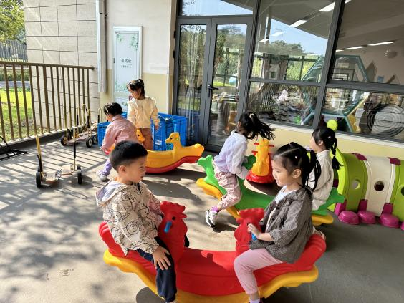 | 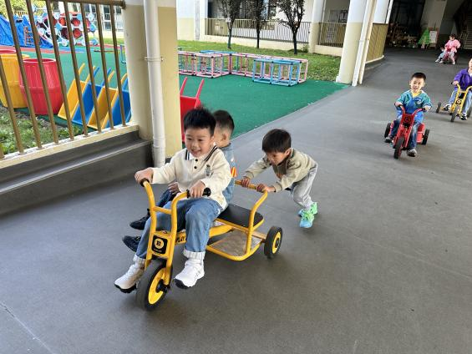

※区域游戏篇
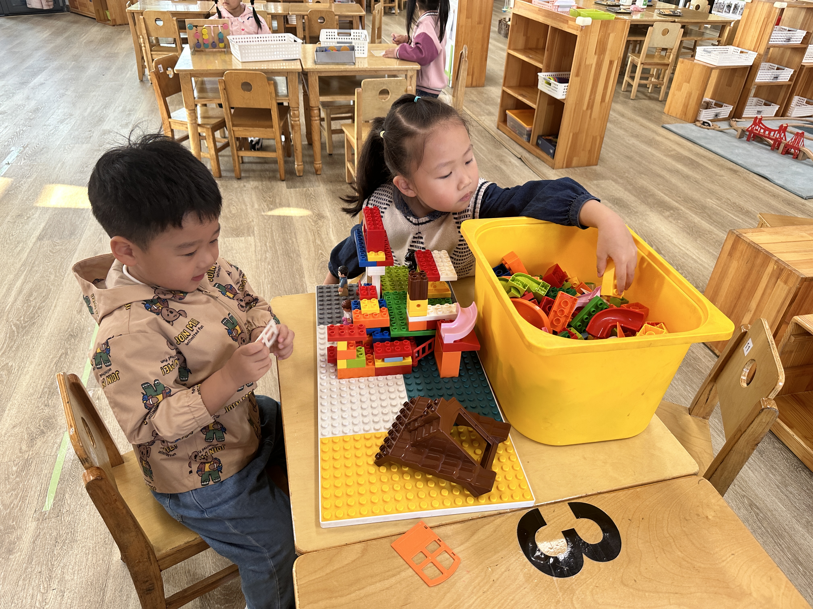 | 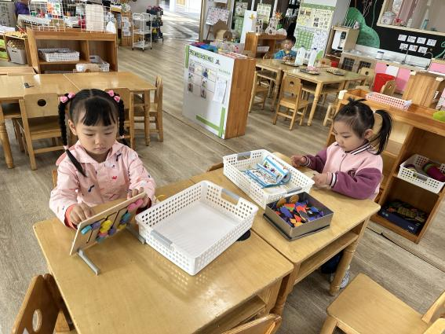
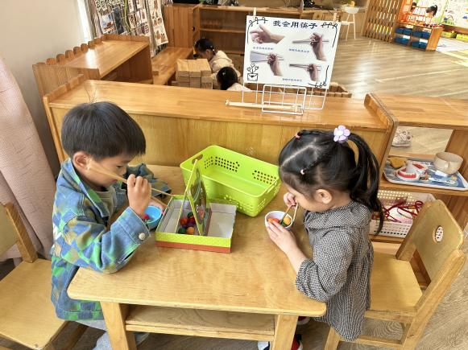 | 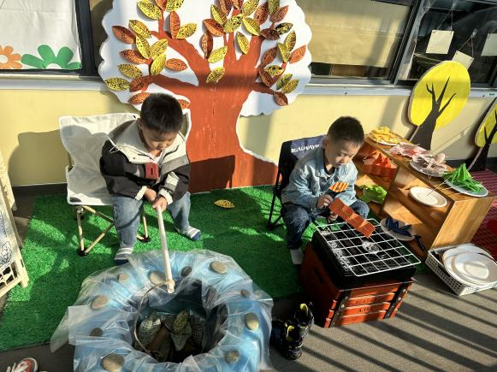
桌面建构区：两位小朋友在搭建我们的幼儿园。
益智区：一位小朋友在玩拼图；一位小朋友在玩逻辑棋。
生活区：两位小朋友在用筷子喂小动物吃水果。
角色区：一位小朋友在钓鱼，一位小朋友在烧烤。

※集体活动篇
语言：蒲公英旅行记
《蒲公英旅行记》是一则生动有趣的故事，通过一朵小小蒲公英的旅行让孩子们逐步感知、认识我们的祖国之大及祖国之最与其名胜古迹，从而感知祖国，走近祖国各地，激发幼儿身为中国人的自豪感。在孩子们的心目中“祖国”的概念比较抽象，大部分孩子对祖国之最及其名胜古迹是非常的陌生。
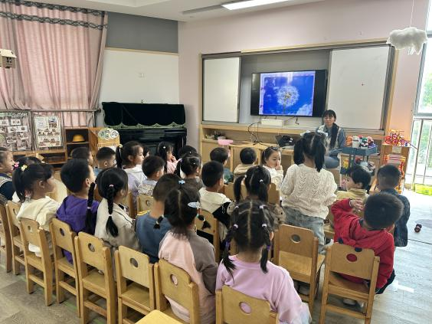 | 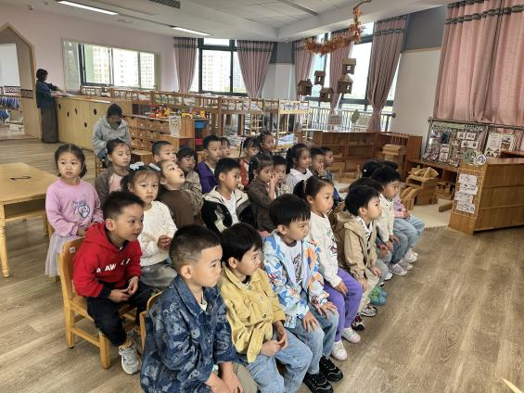
活动中高昀棋、陈琬儿、秦初曈、曹钰欣、余思纯、张榕汐、陆亦萱、陈欣尹、陈诗羽、张子瑶、陈佳奕、蒋芊冉、朱舒窈、陈舒然、秦昊吕、刘一航、万靖炘、巢惟燚、陆奕果、沈梓诺、陈杭昱、蒋一帆、陈宥和、郭云溪、吕泰麟、詹俊辉小朋友感知、理解故事内容，感受祖国的伟大。
其中陈佳奕、陈欣尹、万靖炘、张榕汐、陆奕果小朋友了解祖国的名胜古迹，能大胆地用语言表达。

※请您关注
故事：蒲公英旅行记
一朵小小的蒲公英种子被大风吹到了很远很远的地方。看到这个陌生的地方，蒲公英大声说：“我要回家。”
月亮出来了，弯弯的像只小船。仙女说：“我用月亮船送你回家。你的家在哪儿？”
蒲公英高兴地说：“我的家在世界的东方，那儿有最大的海洋，那儿有最高的山脉，那儿有最长的城墙，那儿有最宽的广场。”
仙女说：“我明白了。”
她带着蒲公英乘上飞驰的月亮船。一会儿仙女指着一片大海说：“瞧，这是世界上最大的海洋，叫太平洋。”
一会儿，仙女又说：“这是世界上最高的山脉，叫喜马拉雅山；这是世界上最长的城墙，我们叫它万里长城。”
仙女说：“蒲公英呀蒲公英，这就是天安门广场，你到家了。孩子。记住，你的家就在中国。”

